Več miru za vas, več varnosti za vaše starše doma – brezplačna E-oskrba
Ali vas skrbi, ko so vaši starši sami doma? Kaj bi se zgodilo, če bi padli in ne bi mogli poklicati na pomoč? Statistika je zaskrbljujoča: vsako leto skoraj 25.000 starejših zaradi padcev poišče nujno pomoč, več kot 500 jih poškodbe ne preživi. A obstaja rešitev, ki prinaša več varnosti zanje in več miru za vas: E-oskrba je od 1. julija 2025 za upravičence v okviru dolgotrajne oskrbe popolnoma brezplačna.
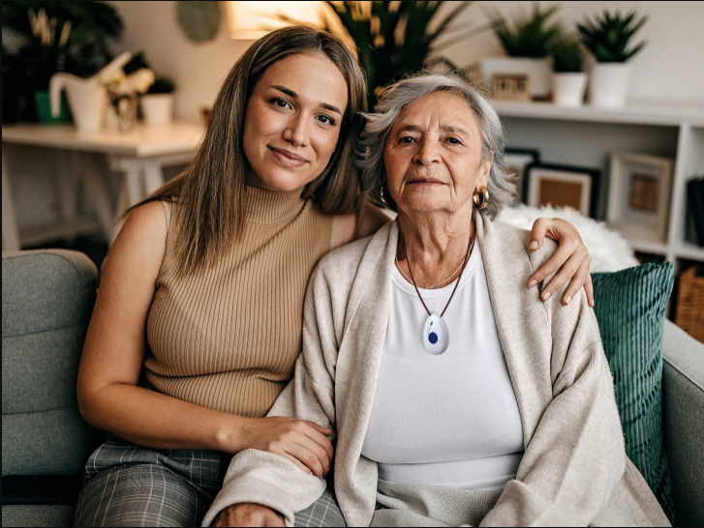
Kaj je E-oskrba in zakaj je pomembna?
E-oskrba je sodobna storitev, ki starejšim omogoča varno bivanje doma. Deluje s pomočjo varovalnega telefona in zapestnice ali obeska, ki ga uporabnik nosi ves čas. Sistem:
- samodejno zazna padec in sproži klic na pomoč;
- omogoča ročno sprožitev alarma;
- je z asistenčnim centrom povezan 24/7.
Ob padcu, slabem počutju ali stiski uporabnika strokovnjaki takoj vzpostavijo stik, obvestijo svojce ali organizirajo nujno medicinsko pomoč.
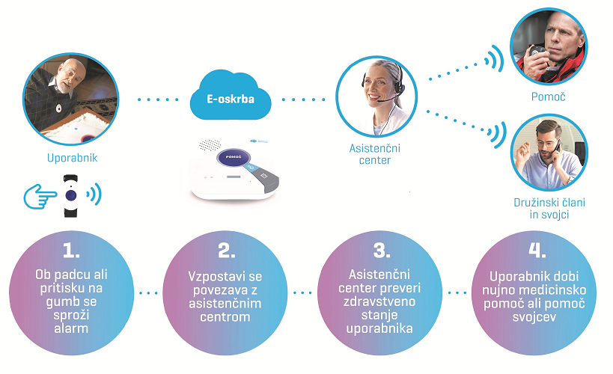

Izkušnja hčerke, ki ji je E-oskrba rešila mamo
»In le nekaj tednov po tem, ko smo E-oskrbo naročili, se je ta izkazala za nujno potrebno. Po večernem umivanju je mami spodrsnilo na mokrih ploščicah v kopalnici. Padla je in se močno udarila v glavo, tako da je obležala in ni mogla vstati. Pritisnila je na gumb za klic na pomoč na zapestnici E-oskrbe. V asistenčnem centru so ji takoj organizirali pomoč in nas o tem obvestili. V manj kot 20 minutah so bili pri njej reševalci in jo odpeljali na urgenco, tako da se je vse srečno končalo. Kar zmrazi me, ko pomislim, kaj bi se zgodilo, če ne bi imela E-oskrbe. Da se ji je nekaj zgodilo, bi ugotovila šele naslednji dan, ko sem imela namen iti k njej, takrat pa bi bilo lahko že prepozno. Zato sem zelo hvaležna in vesela, da je E-oskrba pomagala moji mami in ji zelo verjetno tudi rešila življenje.«
— Sonja, 39 let

Zakaj je to pomembno za vas kot svojca?
- Manj skrbi, ko niste v bližini.
- Hitro ukrepanje prepreči zaplete in rešuje življenja.
- 98,4 % uporabnikov se počuti varneje.
- 99,2 % uporabnikov je zadovoljnih z organizacijo pomoči.*
Kako uredite brezplačno E-oskrbo?
1. Oddaja vloge na centru za socialno delo (CSD)
- Izpolnite vlogo za uveljavljanje pravic do dolgotrajne oskrbe.
- Za osebe, starejše od 80 let, je postopek poenostavljen: le izpolnite vlogo za E-oskrbo, brez zdravniških potrdil ali dodatnih ocen.
2. Prejem odločbe in posredovanje Telekomu Slovenije
Ko CSD izda odločbo, jo skupaj s kontaktnimi podatki in osebnim načrtom uporabnika, če ga ima, posredujte izvajalcu. Izvajalec storitve je Telekom Slovenije.
Odločbo pošljite po pošti na naslov Telekom Slovenije, d.d., Cigaletova 15, Ljubljana (s pripisom: E-oskrba).
3. Priklop storitve
Telekom Slovenije nato stopi v stik z uporabnikom ter uredi priklop in uporabo storitve. Več informacij najdete tukaj.
Pomembno za obstoječe uporabnike projekta E-oskrba na daljavo
Uporabniki, ki so bili vključeni v prejšnji projekt, lahko storitev brezplačno uporabljajo do 31. 12. 2026 oziroma do prejema nove odločbe CSD.
Za več informacij pokličite brezplačno številko 080 12 13 (vsak delovnik med 8. in 16. uro).
Ne čakajte, da se zgodi nesreča.
Poskrbite za varnost svojih staršev in svoj miren spanec. Brezplačna E-oskrba je tu, da rešuje življenja.

📞 080 12 13 | 🌐 www.telekom.si/e-oskrba | ✉ eoskrba@telekom.si

* Vir: Doktor 24 d.o.o., raziskava Zadovoljstvo uporabnikov z uporabo E-oskrbe, n = 250; 7.−18. april 2025; raziskava je bila izvedena v okviru nacionalnega projekta “E-oskrba na daljavo” Ministrstva za solidarno prihodnost.

